**Разрушение алюминиевого карабина**

**из-за чрезмерно интенсивного использования при отсутствии детальных проверок**

**​**

Владислав Еремеев

Общеизвестно, что алюминиевые сплавы без защитных покрытий - легко подверженны различным видам коррозии, особенно в щелочной среде. Для защиты от этого применяется анодирование, создающее защитное покрытие, хорошо защищающее от коррозии сам сплав. Однако, во время эксплуатации изделия, защитное покрытие часто повреждается.  Например, при использовании алюминиевых карабинов на стальных проушинах - это анодированное покрытие очень быстро "продавливается", протирается более твердой сталью - обнажая не защищенный алюминиевый сплав. От таких мест внутрь тела карабина начинают развиваться коррозионные нарушения, усугубляемые циклическими нагрузками при нормальном использовании, а иногда и нагрузками, превышающими нормальные рабочие нагрузки (натягивание полиспастов, троллеев, остановка падения, вытаскивание машин из грязи и т.п.).

Подобные процессы возможны не только для карабинов, но и для любого другого снаряжения из алюминиевых сплавов.

СОВЕТЫ

Старайтесь бережно эксплуатировать своё снаряжение, максимально оберегая целостность защитного покрытия алюминиевых элементов.

Обеспечьте регулярные проверки своего снаряжения специально обученными Компетентными лицами, в исполнении инструкций изготовителей снаряжения.

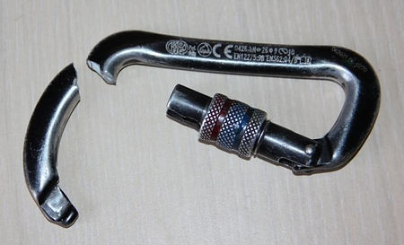

ЧТО ПРОИЗОШЛО

Информация предоставлена Е. Снетковым и Ф. Чередниченко.

В феврале 2018 г на чемпионате Москвы по спортивному туризму на спелео дистанциях "Кубок Москвы им. А.Савельева", участник весом около 80 кг, совершил примерно 10-15 шагов при подъеме по веревке (циклических нагружений), после чего при очередном вставании на педаль – карабин сломался с громким щелчком и большая часть карабина с защелкой отогнутой от длинной стороны карабина осталась висеть на жумаре. Клюв упал на пол.

Карабин перед поломкой использовался на жумаре для присоединения ножной петли (педали) из дайнимы. Карабин располагался в жумаре – узкой частью трапеции, так что место разлома находилось с противоположной стороны, ближе к месту присоединения педали. Нагрузка всё время шла по длинной оси. Отмечается, что движения его при подъеме по веревке были относительно плавными, без чрезмерно резких рывков при вставании на педаль. После поломки, участник завис на грудном зажиме.

После поломки, при осмотре установлено, что муфта была раскручена. На свежем изломе видны потемневшие участки 0,5мм на обеих сопрягаемых частях карабина. Свидетелями отмечается, что характер первоначально скола в месте разлома был белёсо-матовый без металлического блеска. Через некоторое время скол начал изменять оттенок, темнеть, с появлением металлического блеска.

По инициативе Е. Снеткова нами была организовано проведение исследования причин разрушения этого карабина.

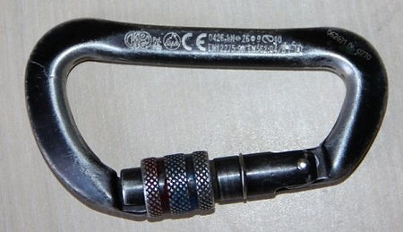

**Cломанный карабин- KONG (Италия) ULTRATOP Art. 782.NNN.AN**

**индивидуальный номер 062631 06 0270**

Выпущен в 2006 г. Принадлежал одному из московских клубов спелеологов. Точная история использования не известна, т.к. доскональный учет снаряжения в клубе отсутствует. Карабин сертифицирован органом европейской сертификации СЕ 0426 по стандартам EN 12275:98 и EN 362:04/B.

Согласно каталога производителя – материал карабина – LEGA ALLOY, как и многих других карабинов данного и прочих производителей.

Указываемые изготовителем прочностные характеристики: минимальная разрушающая прочность по длинной оси с закрытой защелкой и муфтой – 26 кН; с раскрытой защелкой – 10 кН; по короткой оси (поперек) – 9 кН. Заявленный вес – 56 г.

Согласно каталога производителя изделие было индивидуально тестировано. Нагрузка тестирования не известна (скорее всего порядка 400 кгс). Производство и контроль производства удовлетворяют требованиям ISO 9000.

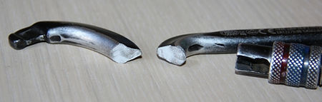

В специализированной лаборатории были проведены металлографические исследования сломанного карабина, а также двух таких же карабинов, с аналогичной степенью износа, предоставленных спелеоклубом-владельцем (индивидуальные номера  062631 06 0212  и   02195 04 , что соответствует 2006 и 2004 годам изготовления).

Надо отметить, что эти не сломанные карабины носили следы чрезмерно интенсивного использования в виде многочисленных протертостей, глубоких отметин, насечек и т.д. (см. фото), и согласно алгоритмам  детальной проверки Компетентным лицом - имели однозначные критерии для отбраковки:

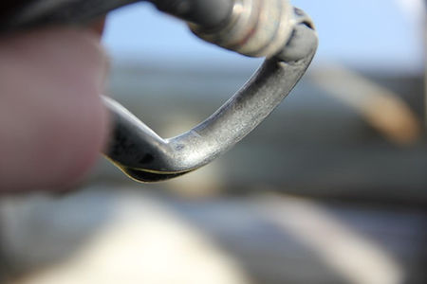

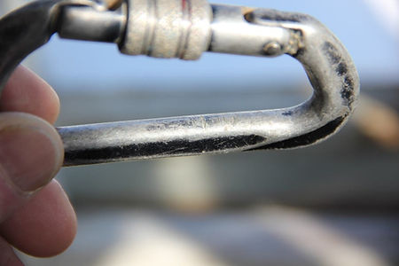

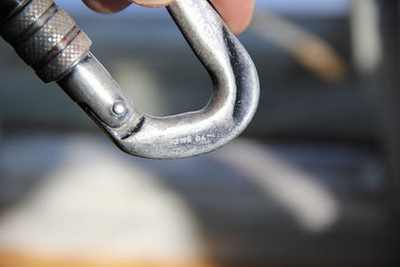

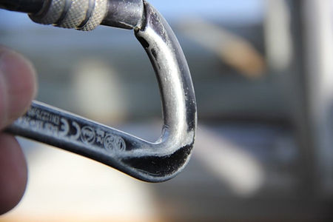

**Отчет по исследованиям**

Визуальный осмотр образцов:

Образцы №1, №2 и №3 имеют видимые мелкие эксплуатационные поверхностные дефекты механического происхождения.

Характер излома образца №1 имеет хрупко-вязкий характер разрушения: очаг разрушения -зона хрупкого излома, зона вязкого разрушения и видимая зона долома. (Приложение 1, Рисунок 1).

**Металлографические исследования образцов** (проводились на травленых* и нетравленых шлифах)  *Травление шлифа 0,5% спиртовой раствор HF.

Во всех исследованных образцах выявлены коррозионно-усталостные нарушения:

- питтинговая радиальная коррозия;

- микротрещины расслаивающей коррозии;

- разнонаправленные микротрещины коррозионного растрескивания;

- транскристаллитные микротрещины коррозионной усталости.

Максимальная глубина повреждения сломанного карабина на исследованных шлифах составляет ~ 150 мкм (см.  фото Приложение 1, рисунок 2-9) ;  карабина №2  ~ 135 мкм.  Отдельные трещины обнаружены на глубине 1450 мкм (см. фото Приложение 1 рисунок 10-19).

Все исследованные карабины находятся в предельно-изношенном состоянии. Выявленные развивающиеся дефекты свидетельствуют о предельно изношенном состоянии поверхностного слоя металла. При имеющейся совокупности накопленных дефектов прогнозирование остаточного ресурса изделия непредсказуемо. Развитие микротрещин до уровня макродефектов и разрушение металла может происходить лавинообразно при стечении определённых направлений, качества и количества прилагаемых нагрузок.

**ВЫВОДЫ:**

1)   Механизм разрушения образца №1 (сломанного карабина) носит коррозионно-усталостный характер, основополагающими факторами которого являются образующиеся разнонаправленные трещины меж- и транскристаллитного характера под одновременным воздействием коррозионной среды и переменных (циклических) напряжений.

2)    Основная причина разрушения карабина - высокая чувствительность алюминиевых сплавов к механическим повреждениям. Места повреждений наружной поверхности явились концентраторами напряжений при локальном отсутствии защитного антикоррозионного слоя и послужили очагами коррозионных поражений, от которых начали развиваться микротрещины, после заполнения которых продуктами коррозии получил развитие процесс разнонаправленного коррозионного растрескивания под воздействием переменных (циклических) нагрузок в коррозионнообразующей среде, по которым и произошло разрушение материала объекта контроля.

3)   Исследованный металл образцов №2 и №3 (соответствующие по основным параметрам разрушенному образцу) находятся в предельно-изношенном состоянии, о чем свидетельствуют выявленные развивающиеся дефекты поверхностного слоя металла. Механизм накопления и развития повреждений предельно близок к образцу №1. При имеющейся совокупности накопленных дефектов прогнозирование остаточного ресурса изделия непредсказуемо. Развитие микротрещин до уровня макродефектов и разрушение металла может происходить лавинообразно при стечении определённых направлений, качества и количества прилагаемых нагрузок.

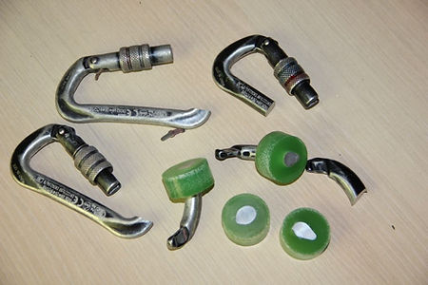

Приложение 1. Фото.

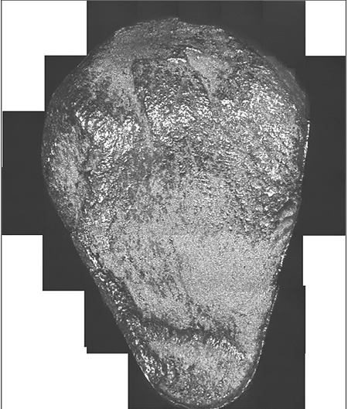

Фото 1. Характер излома образца №1 , увеличение х25.

**Фото образца №1 (сломанного карабина), не травленного шлифа:**

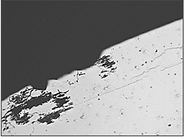

Фото 2. Образец 1. увеличение х100

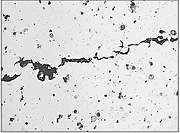

Фото 3. Образец 1. увеличение х200

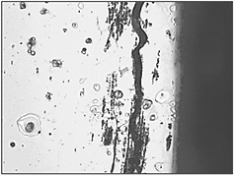

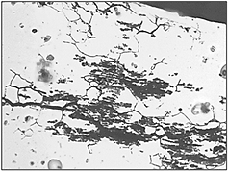

Фото 4. Образец 1. увеличение х500

Фото 5. Образец 1. увеличение х500

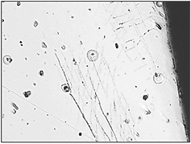

Фото 6. Образец 1. увеличение х500

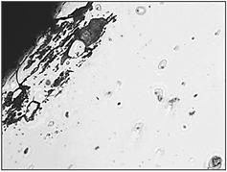

Фото 7. Образец 1. увеличение х500

**Фото образца №1 (сломанного карабина), протравленного шлифа:**

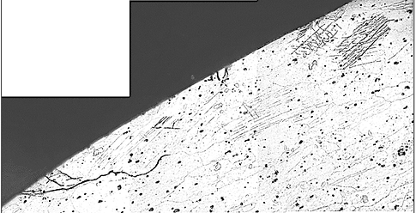

Фото 8. Образец 1. увеличение х200

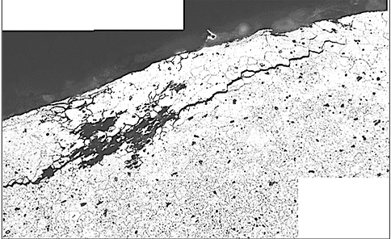

Фото 9. Образец 1 увеличение х200

**Фото образца №2, нетравленный шлиф**

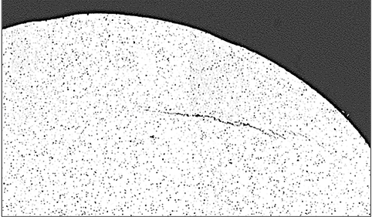

Фото 10. Образец №2 увеличение х50

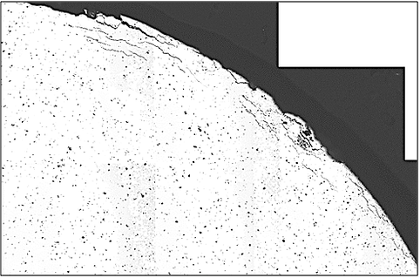

Фото 11. Образец №2 увеличение х200

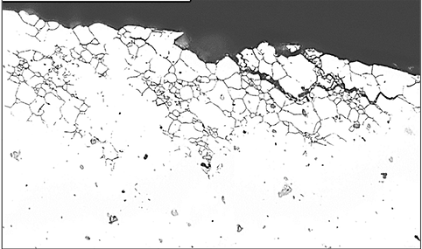

Фото 12. Образец №2 увеличение х500

**Фото образца №2, протравленный шлиф:**

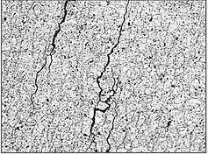

Фото 13. Образец №2 увеличение х200

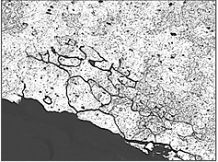

Фото 14. Образец №2 увеличение х20

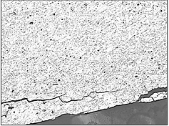

Фото 15. Образец №2 увеличение х200

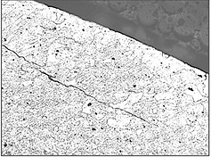

Фото 16. Образец №2 увеличение х200

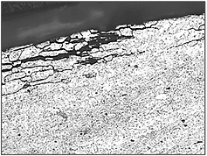

Фото 17. Образец №2 увеличение х200

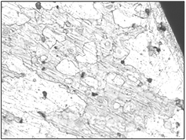

Фото 18. Образец №2 увеличение х500

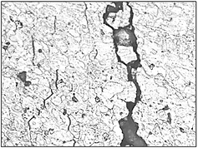

Фото 19. Образец №2 увеличение х500